**PÖÖRDVÕRDELINE SEOS**

1. Seost kujul ................... ehk ...................., kus a on ........................................................ ja .................., nimetatakse pöördvõrdeliseks seoseks.

2. Kas järgnev tabel esitab a) võrdelist seost, b) pöördvõrdelist seost c) mõlemat seost; d) ei esita kumbagi.

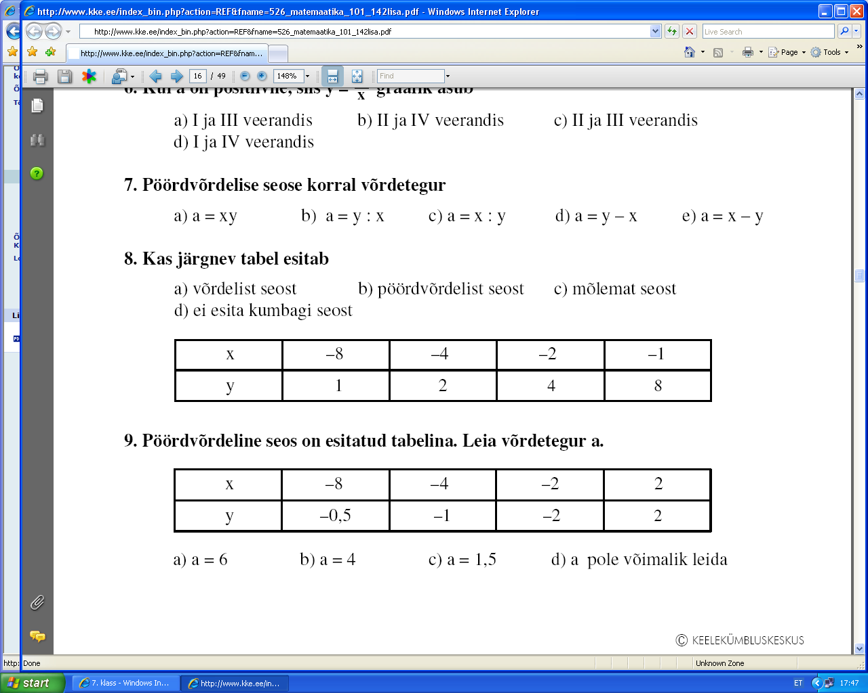 Tõmba õigele vastusele joon alla. Põhjenduseks esita vastavad arvutused.

3. Pöördvõrdeline seos on esitatud tabelina. Leia võrdetegur a, kirjuta see seos valemina ning täida vastavad lüngad.

a =

|  |  |  |  |  |  |
| --- | --- | --- | --- | --- | --- |
| x | -4 | - 8 |  | 10 |  |
| y |  | - 0,5 | - 2 |  | 0,8 |

4. Pöördvõrdelise seose graafikut nimetatakse ..........................................

Kui a > 0, siis graafik asub.....................................................................

Kui a < 0, siis graafik asub ...................................................................

5. Pöördvõrdelise seose graafik läbib punkti A(-4; 5). Leia võrdetegur a ning kirjuta seos valemina..........................................................................................................................

.........................................................................................................................................

6. Joonisel on antud kahe pöördvõrdelise seose graafikud. Leia a väärtused ning kirjuta seosed valemina.

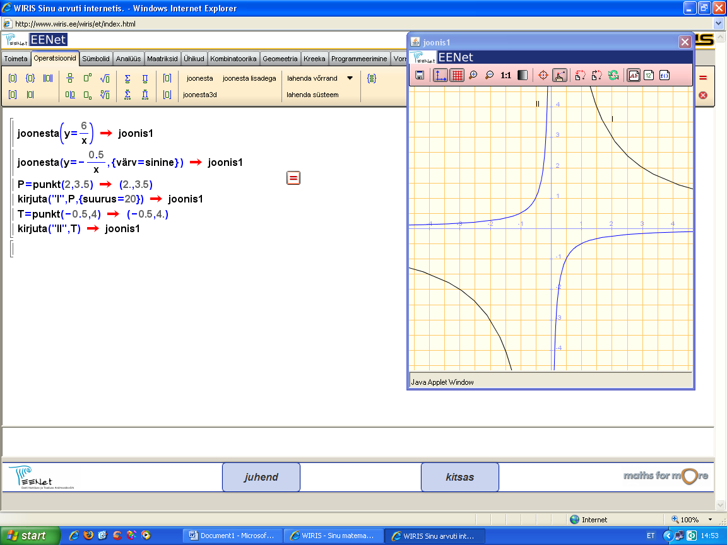

I ...............................................................

II .............................................................

7. On antud pöördvõrdeline seos . Kas punkt M( 1; 6 ) asub sellel graafikul?

......................................................................................................................................

1. Joonesta pöördvõrdelise seose  graafik. Selleks täida vastav tabel:

|  |  |  |  |  |  |  |  |  |  |  |  |  |
| --- | --- | --- | --- | --- | --- | --- | --- | --- | --- | --- | --- | --- |
| x | -8 | -5 | -4 | -2 | -1 | -0,5 | 0,5 | 1 | 2 | 4 | 5 | 8 |
|  |  |  |  |  |  |  |  |  |  |  |  |  |

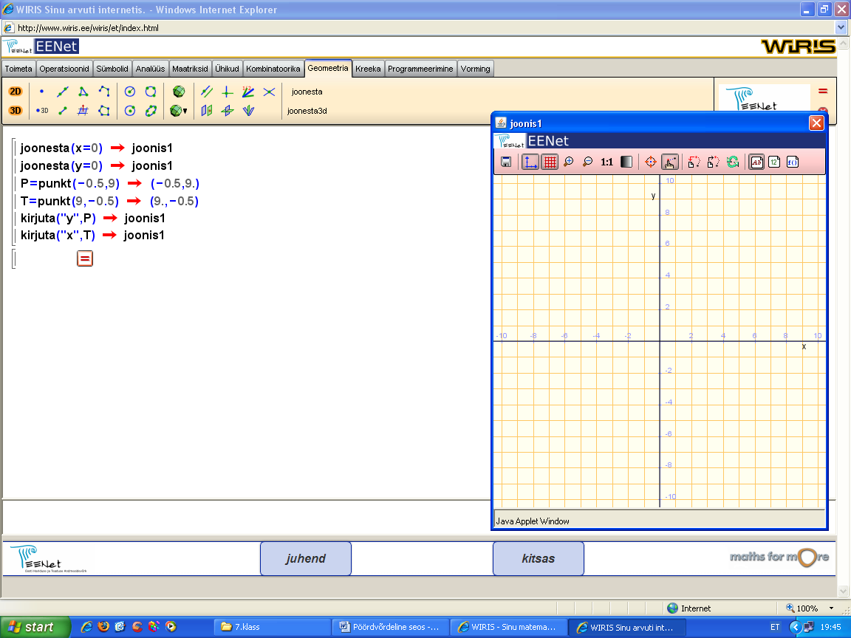

Vasta joonise põhjal jägmistele küsimustele:

1. Millise argumendi x väärtuse korral on

funktsiooni y väärtused positiivsed?

................................................................

b) Kui x väärtused kasvavad 1-st kuni 8-ni, siis

y väärtused ..................................................

c) Kas jägnevad punktid asuvad graafikul?

A( -4; 2) .......................................

B( 2; 4) .......................................

C( -8; 1) ......................................

D( 6; 3) ......................................

9. Joonesta funktsioonide  ja  graafikud. Leia jooniselt lõikepunktide koordinaadid.

Selleks täida vastavad tabelid.



|  |  |  |  |  |  |  |  |  |
| --- | --- | --- | --- | --- | --- | --- | --- | --- |
| x | -4 | -2 | -1 | -0,5 | 0,5 | 1 | 2 | 4 |
| y |  |  |  |  |  |  |  |  |

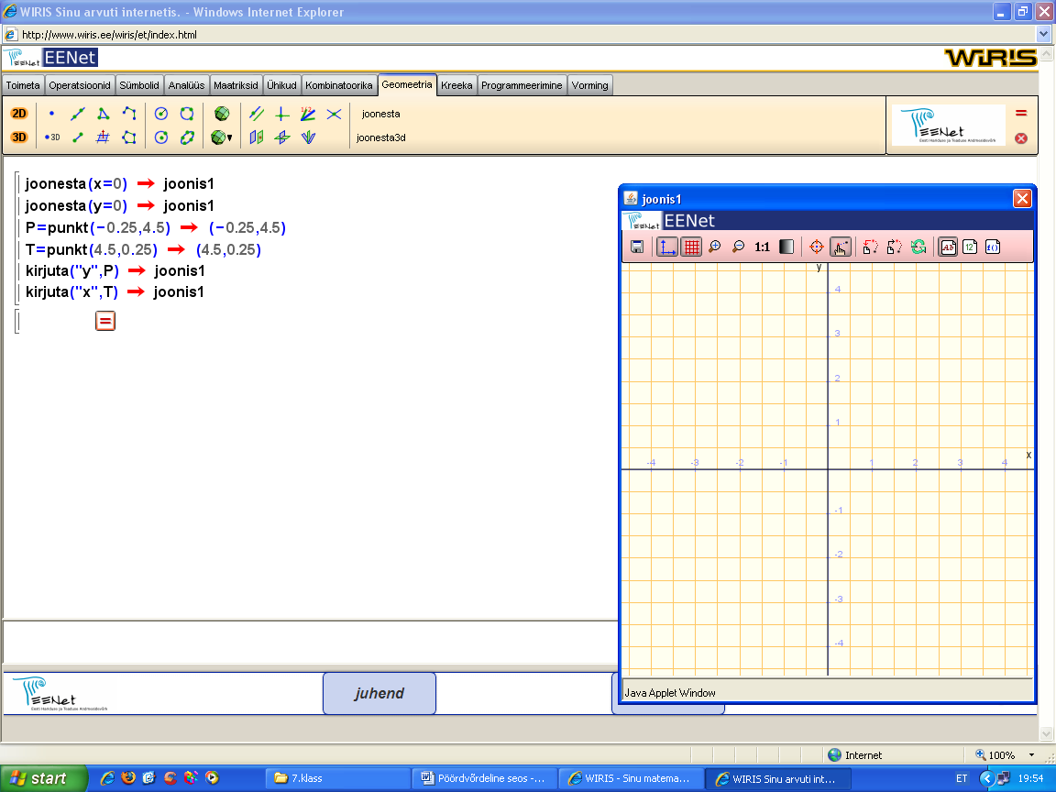

|  |  |  |
| --- | --- | --- |
| x |  |  |
| y |  |  |

Lõikepunktid on .....................

................................................